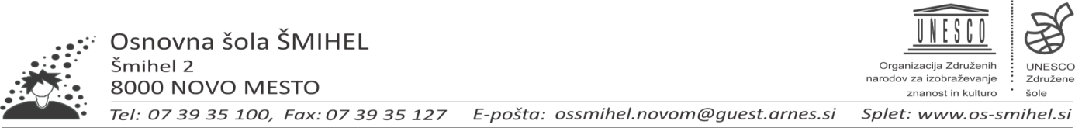

UNESCO nacionalni projekt

JEZIK- KAMENČEK V MOZAIKU KULTURE

PRIJAVNICA

Podatki o šoli
Šola:
Naslov:
Poštna številka in pošta:
Telefon:
E-naslov:

V projektu bomo sodelovali:

z učenci ____ razreda;
mentor: __________________________
EMŠO (za izdajo potrdila): ____________________

Prijavnice posredujte na naslov: andreja.surla@os-smihel.si

UNESCO nacionalni projekt
JEZIK- KAMENČEK V MOZAIKU KULTURE

EVALVACIJSKI OBRAZEC

Ime in sedež šole (zavoda):

Unesco središče:

Kontaktna oseba:
(ime in priimek, elektronski naslov)

Ime in priimek ter EMŠO mentorja, ki je sodeloval pri projektu:

Število vključenih učencev (po razredih):

Končni izdelki:
(odebelite izbrano)
Priloge: | Opis dejavnosti  Fotografije izdelkov

K izpolnjenemu evalvacijskemu obrazcu dodajte še opis dela z učenci in nekaj fotografij izdelkov, ki so nastali.

Izpolnjen obrazec s potrebnimi prilogami pošljite na elektronski naslov
andreja.surla@os-smihel.si najpozneje do konca meseca maja 2023.

Hvala za sodelovanje!

